Отчёт по этапу 4 индивидуального проекта

*дисциплина:операционные системы*

Мглинец Варвара

Содержание

# 1 Выполнение лабораторной работы

В файле skills.md перехожу по ссылке, где нам предоставлена информация о всех наборах иконок, воспользуемся набором emoji

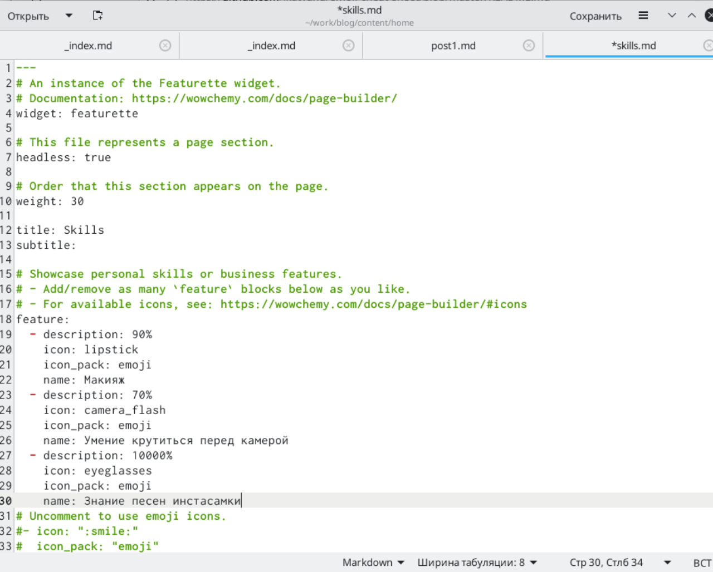

Рис. 1: Файл skills

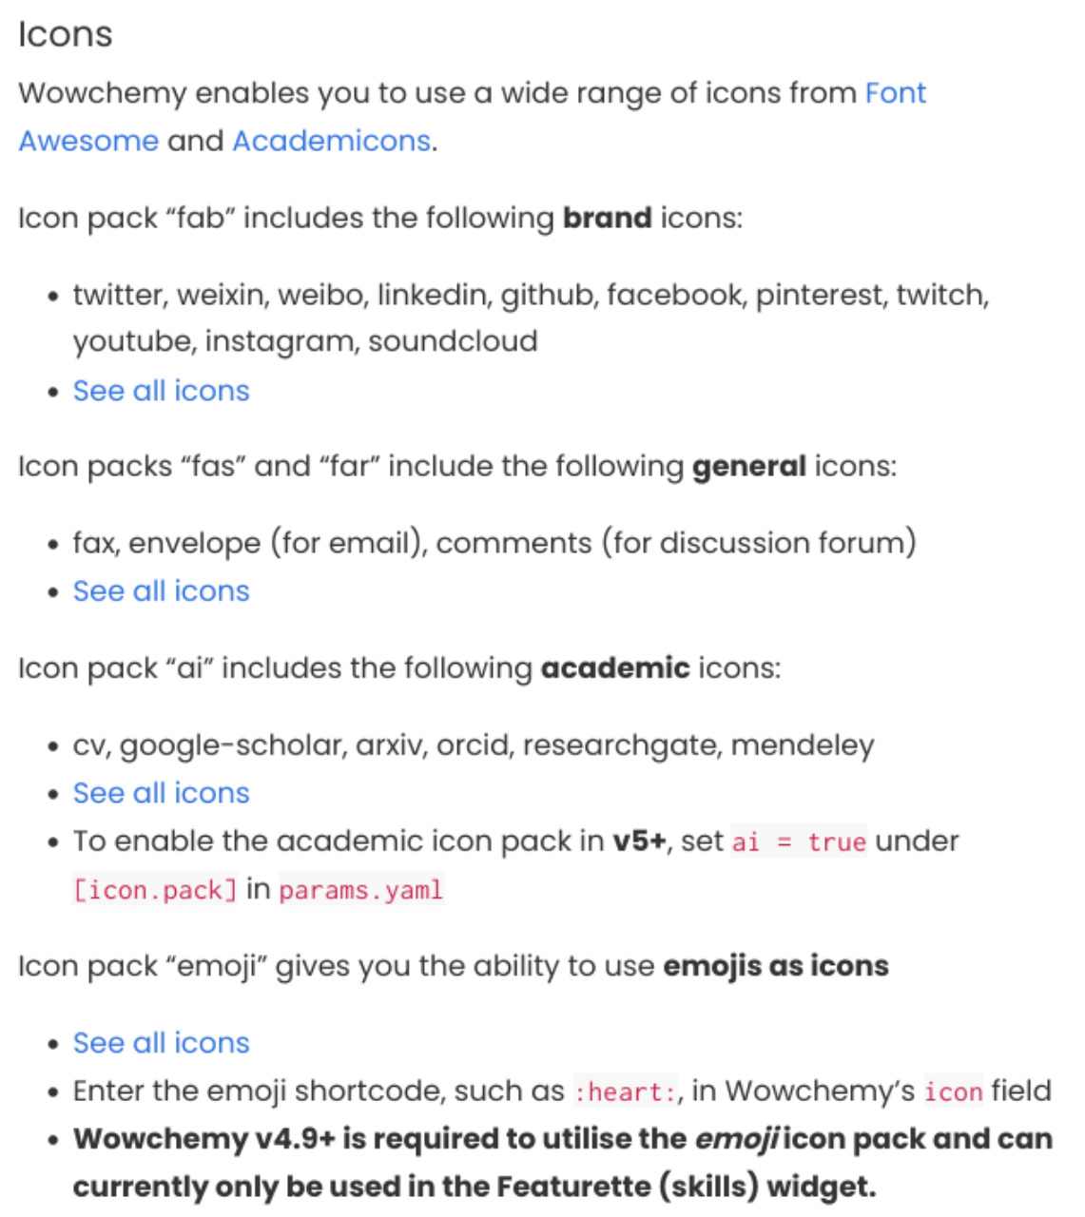

Рис. 2: Icons

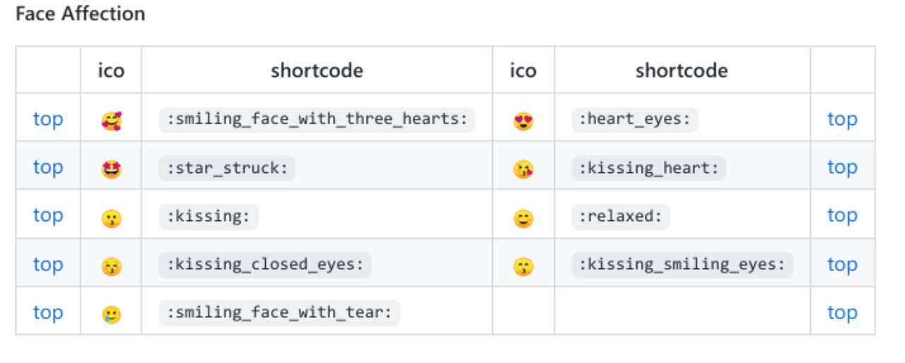

Рис. 3: Emojis

Вносим изменения в наш файл, все поля заполняем по форме, которая представлена в комментариях



Рис. 4: Изменённый файл skills

Открываю терминал, с помощью команды ~/bin/hugo server проверяю исправность работы сервера и не допустила ли я ошибок. Вызываю ~/bin/hugo Перехожу по ссылке, сгенерированной с помощью команды ~/bin/hugo server, здесь с нашим сайтом будут происходить все первоначальные изменения (после каждого вызова команды ~/bin/hugo server). Посмотрим, что изменилось

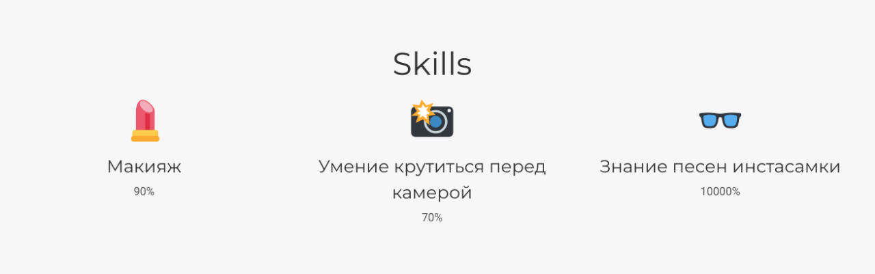

Рис. 5: Сайт

Вношу изменения в файл experience.md

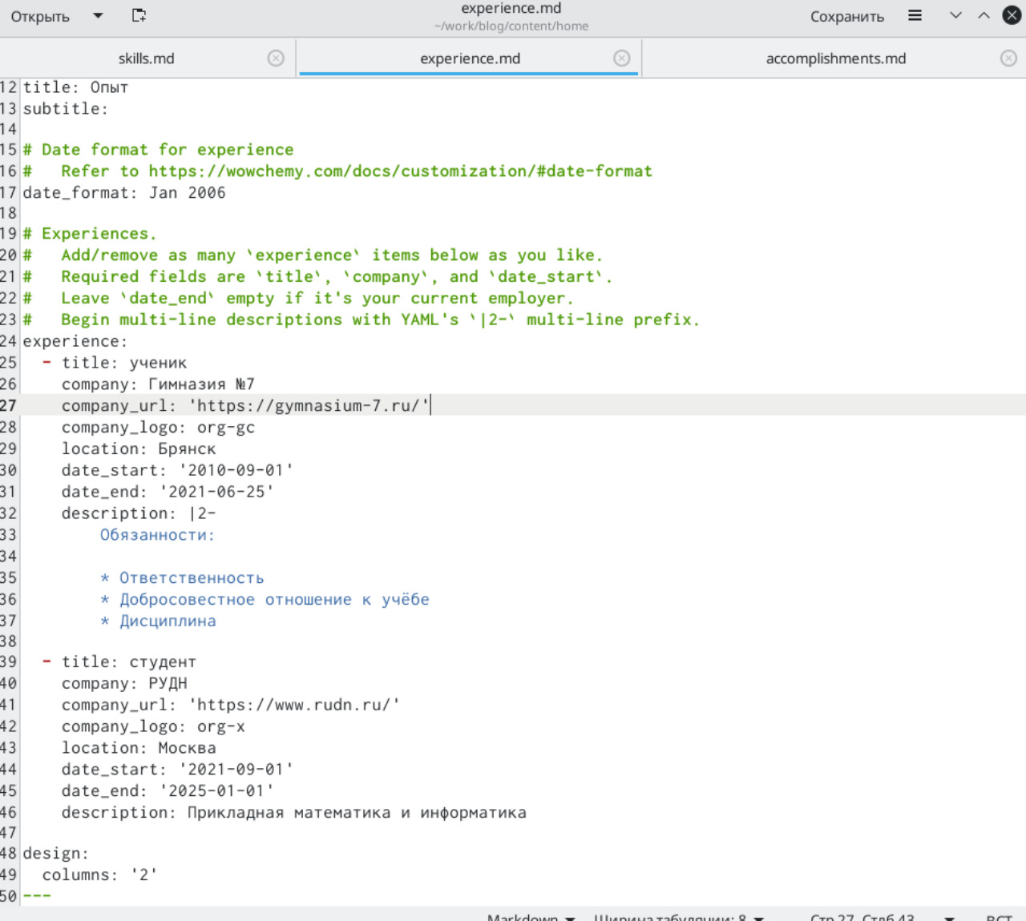

Рис. 6: Файл

Открываю терминал, с помощью команды ~/bin/hugo server проверяю исправность работы сервера и не допустила ли я ошибок. Вызываю ~/bin/hugo Перехожу по ссылке, сгенерированной с помощью команды ~/bin/hugo server, здесь с нашим сайтом будут происходить все первоначальные изменения (после каждого вызова команды ~/bin/hugo server). Посмотрим, что изменилось

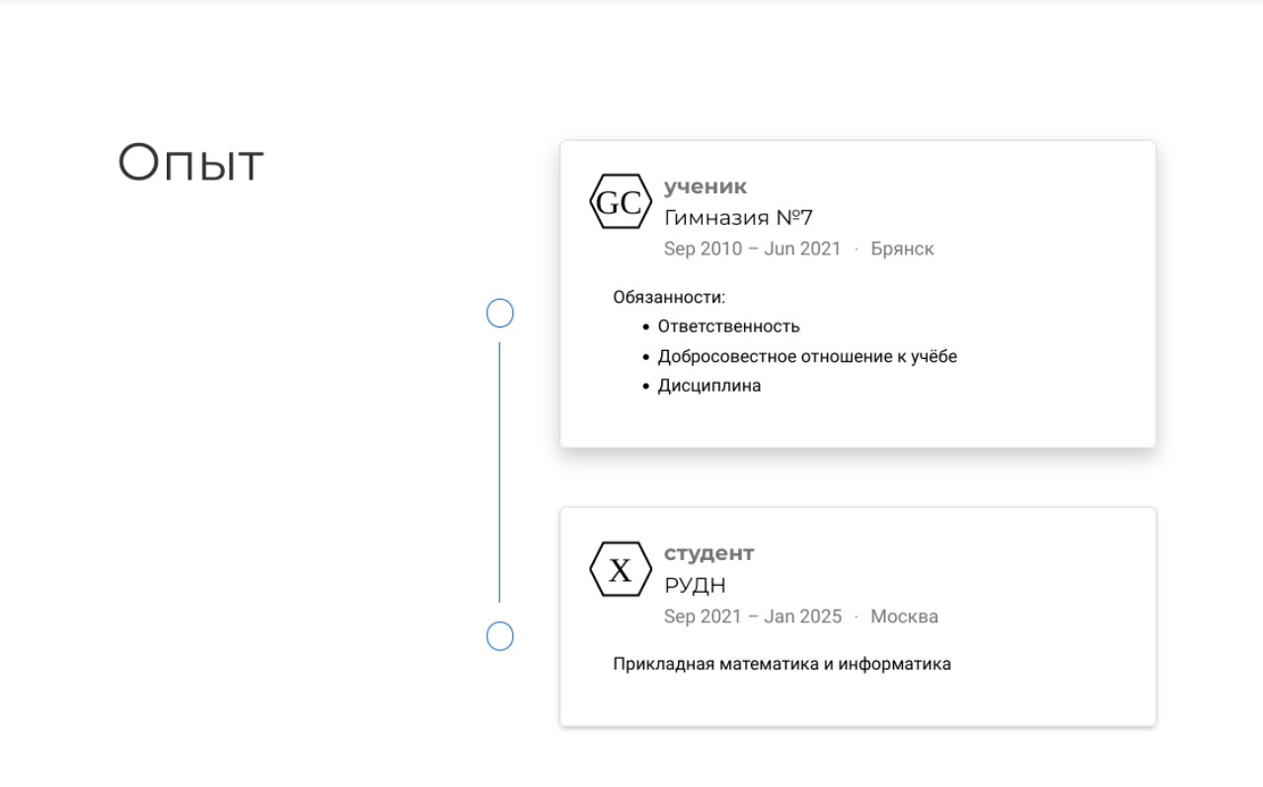

Рис. 7: Файл

Вношу изменения в файл accomplishments.md

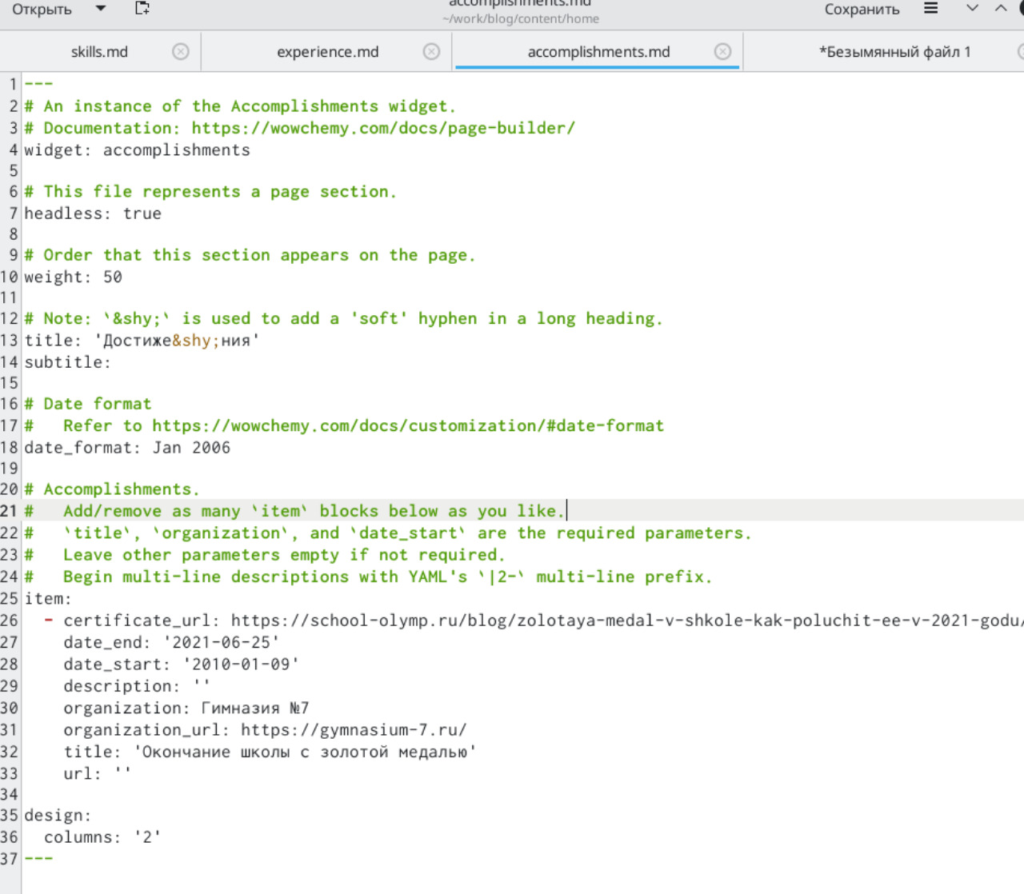

Рис. 8: Файл

Открываю терминал, с помощью команды ~/bin/hugo server проверяю исправность работы сервера и не допустила ли я ошибок. Вызываю ~/bin/hugo Перехожу по ссылке, сгенерированной с помощью команды ~/bin/hugo server, здесь с нашим сайтом будут происходить все первоначальные изменения (после каждого вызова команды ~/bin/hugo server). Посмотрим, что изменилось

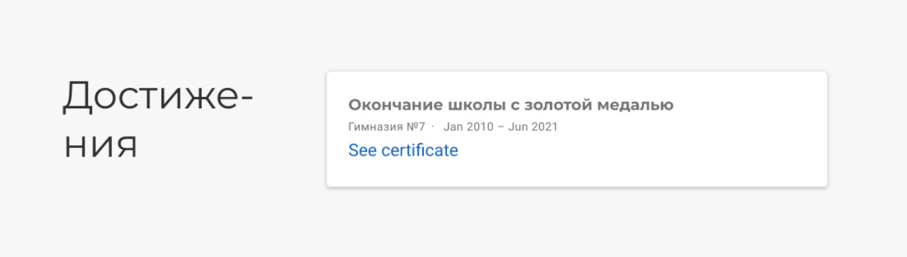

Рис. 9: Сайт

В терминале с помощью команды hugo создаю новый текстовый документ post2.md в папке post

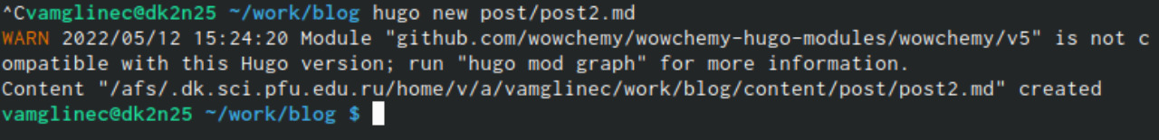

Рис. 10: Создание документа

Открываю файл и вношу изменения

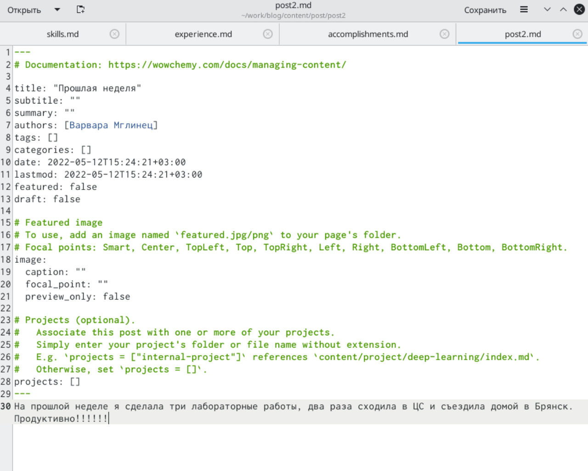

Рис. 11: Редактирование документа

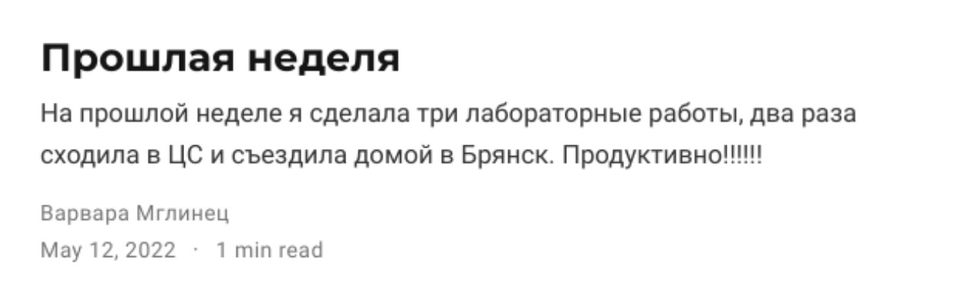

Рис. 12: Сайт

В терминале с помощью команды hugo создаю новый текстовый документ post2.md в папке post



Рис. 13: Создание документа

Открываю файл и вношу изменения

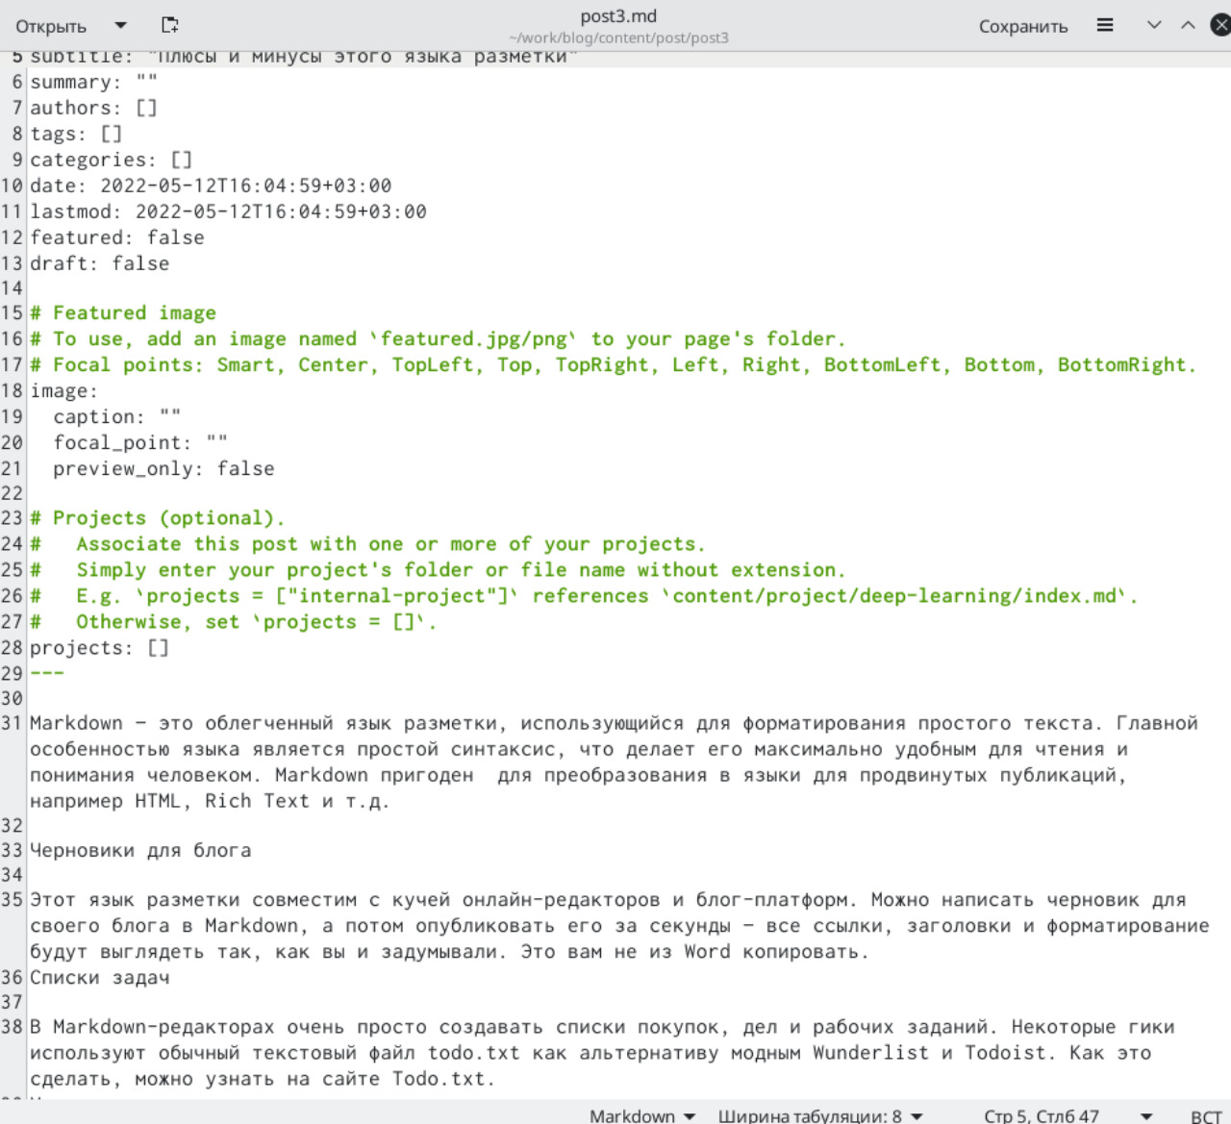

Рис. 14: Создание документа

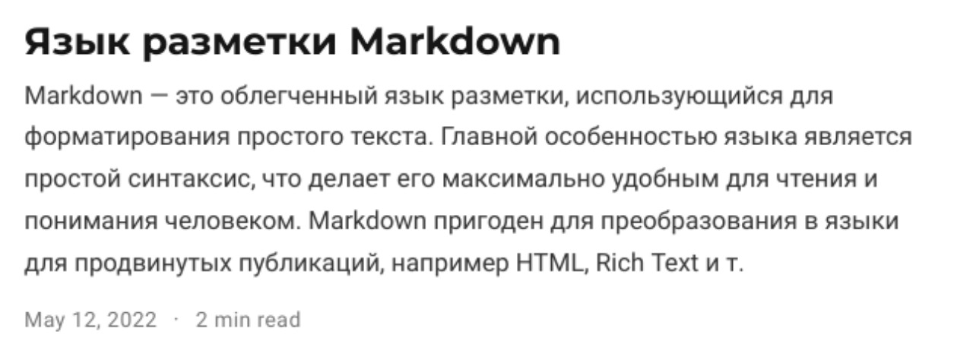

Рис. 15: Создание документа

# 2 Выводы

В ходе выполнения данной лабораторной работы я научилась добавлять к сайту достижения, поняла, как добавлять информацию о навыках, об опыте.

# Список литературы